Gérer son cours avec le bloc "Actions en lot"
Ce bloc vous permet de gérer en lot les ressources et activité de votre cours, plutôt que d'avoir à effectuer des actions répétées sur des éléments individuels. Pour ajouter ce bloc sur votre cours, il vous suffit d'activer le mode édition, puis ajouter le bloc “Action en lot” à l'aide du bloc “Ajouter un bloc”. Il s'agit d'un bloc d'administration, il ne sera donc pas visible par vos étudiants. Pour l'enseignant, il ne sera visible qu'en mode édition.
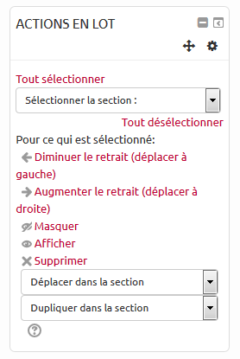
Il est possible de sélectionner un ou plusieurs éléments, tous les éléments du cours ou tous les éléments d'une section. Avec votre sélection, vous pouvez gérer les retraits, masquer ou montrer les éléments, supprimer massivement ou les déplacer dans une autre section.
Tutoriel vidéo : https://www.youtube.com/watch?v=A7GgGQ2usWE

